**Object Sequence Diagram (UC-2)**

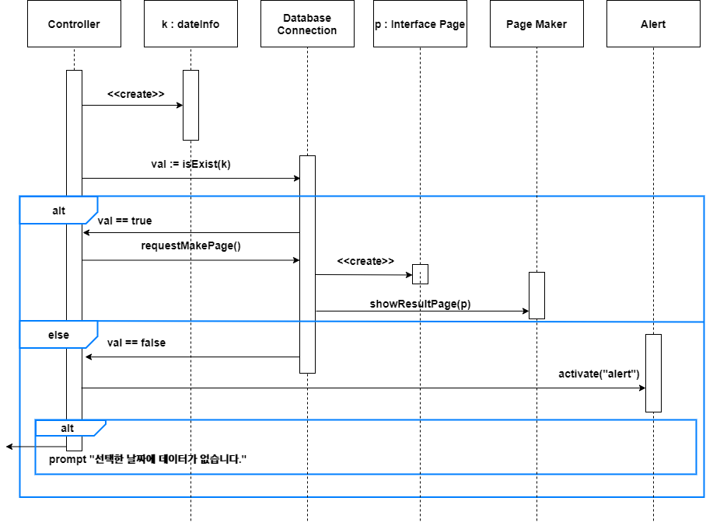

**Variation 1.**

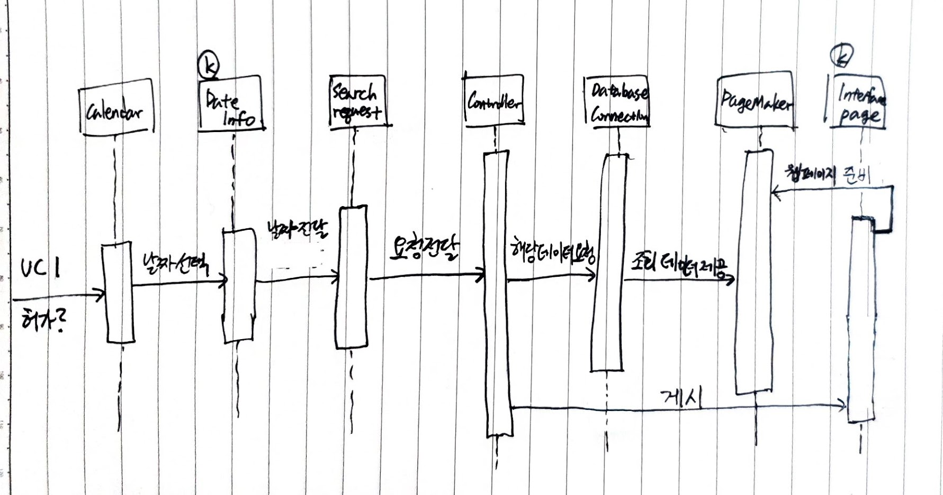

: 단계적으로 요청이 전달 되어 객체 별 임무가 확실하다. (전문성↑, Low coupling) 요구사항의 수정이 일어나도 Controller의 수정 소요가 적다.

반면에 필요한 요구의 규모에 비해 임무가 세부적으로 분화되어 있어 응집도가 낮다고도 할 수 있다. (Low cohesion).

선택한 날짜에 유효한 데이터가 존재하지 않을 시 대처할 수 있는 방법이 없다. + UC1으로부터 입력한 식별번호가 유효한지 검사할 필요가 있다.

**Variation 2.**

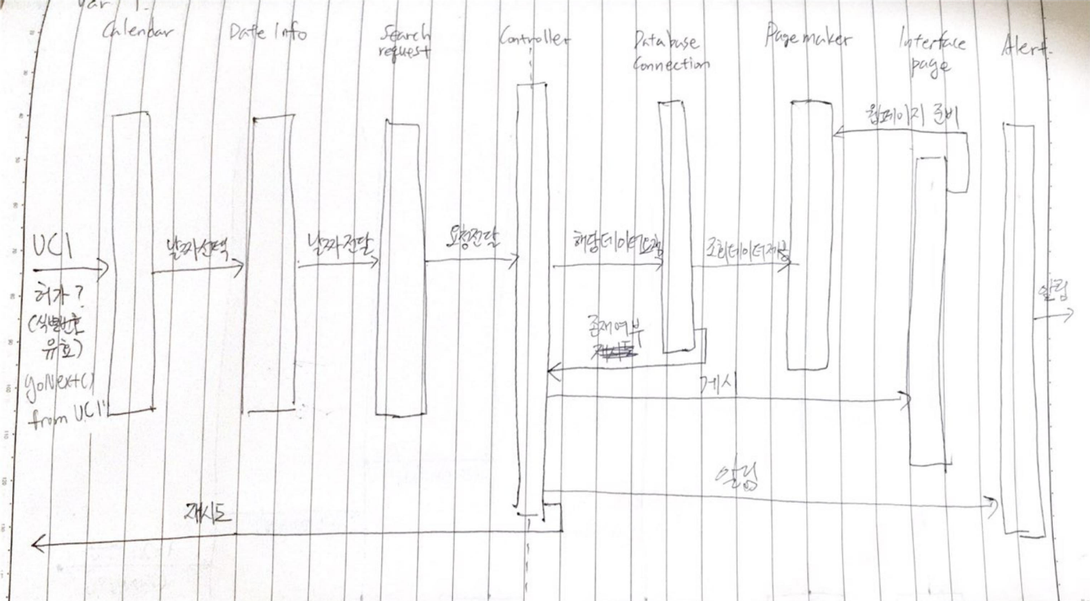

알림을 수행하는 Alert 객체 추가, 선택한 날짜에 데이터가 존재하지 않음을 알리는 신호가 발생하고 전달 되는 과정이 명확해짐 **(DB Connection에서 존재여부 결과를 boolean으로 Controller에 전달 -> Alert를 통해 사용자에게 알림 발생 or Interface page에 ‘게시’ 신호 전달 하여 결과 출력)** 데이터가 존재하지 않을 경우 Controller가 다시 Calendar를 호출하여 다시 올바른 날짜를 선택할 수 있도록 신호를 전달한다. 따라서 Controller는 신호만 송/수신하면서 필요 이상의 임무가 발생하지 않아 전문성이 높아지면서 Controller에 의한 통제가 확실해지며 수정소요가 줄지만 Cohesion은 여전히 낮다.

**Variation 3.**

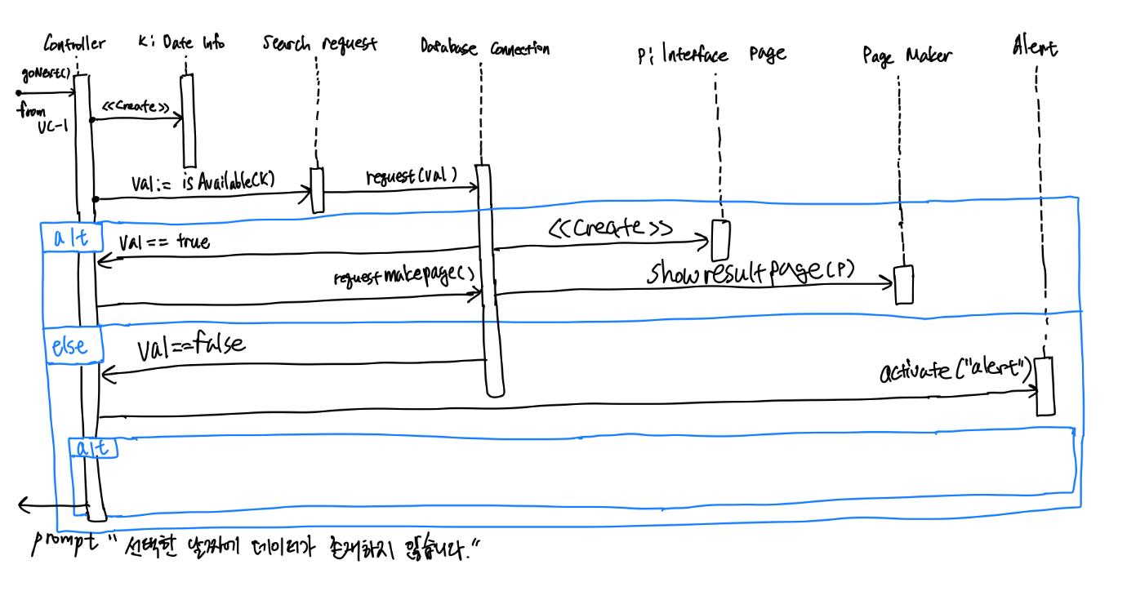

Controller가 Database Connection으로부터 데이터 여부를 Boolean으로 전달 받아 다시 Database Connection에게 requestMakePage()라는 신호를 보낸다. 그러면 Interface Page를 생성하여 Page Maker에게 전달한다. False를 전달 받으면 이전과 달리 Database Connection과 Interface page, page maker의 모호한 communication 관계가 명확 해졌으나 Search request 클래스가 불필요한 Communication 단계를 만드는 것은 아닌지 고민해보아야 한다. Search request의 기능을 Controller에게 부여하여 Cohesion을 높일 수 있다.

**Class Diagram**

